从远古的陶瓦，到布帛上的山水鸟兽，中国人对于艺术的追求亘古至今。从雕刻到铸造，从劲楷到狂草，从工笔到写意，从山水到花鸟。中国人始终在坚持将他们的所见所闻、所感所想以艺术的形式表现出来，透过这些艺术品，我们的思绪得以穿越千年，从中想象出那个时代的中华文明。

五千年文明，留下的艺术品中，绘画绝对算特立独行，区别于西方的写实派与抽象派，中国有着独特的流派及手法，诸如工笔法、色彩的运用、皴画、三远法等等。另外，中国古代绘画重在写意，强调“神”似，而每幅画都有他自己的“神”，他不仅蕴含着作者要表达的内容与神思，也体现了作者的绘画风格与性格。譬如《溪山行旅图》，用三远法勾勒出恢弘的山峰；《临戴进〈谢安东山图〉》，体现了沈周独特的艺术气息，也体现了他隐居山水的心境；《天都峰图》展现了一幅壮美的黄山图，也让我们感受到了作者弘仁对黄山静穆之美的沉醉。

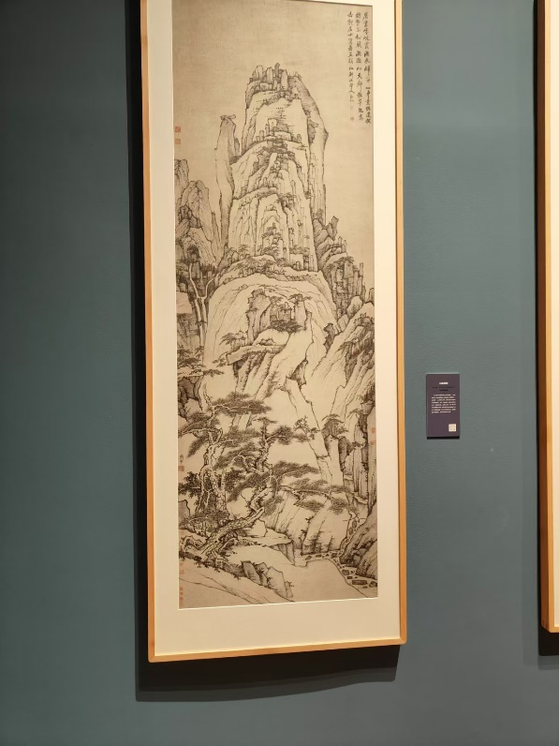

天都峰图

古人以诗诉志，以画吐心，艺术从来都不仅仅是情感的载体，古代绘画不仅给我们为古人生活开了一个窗口，其本身的艺术价值，更是举足轻重的。